ROMÂNIA
JUDEȚUL VRANCEA Anexa nr.2
CONSILIUL JUDEȚEAN la Hotărârea nr. 202 din 31.08.2026

Plan de situație – delimitarea suprafeței dată în folosință gratuită

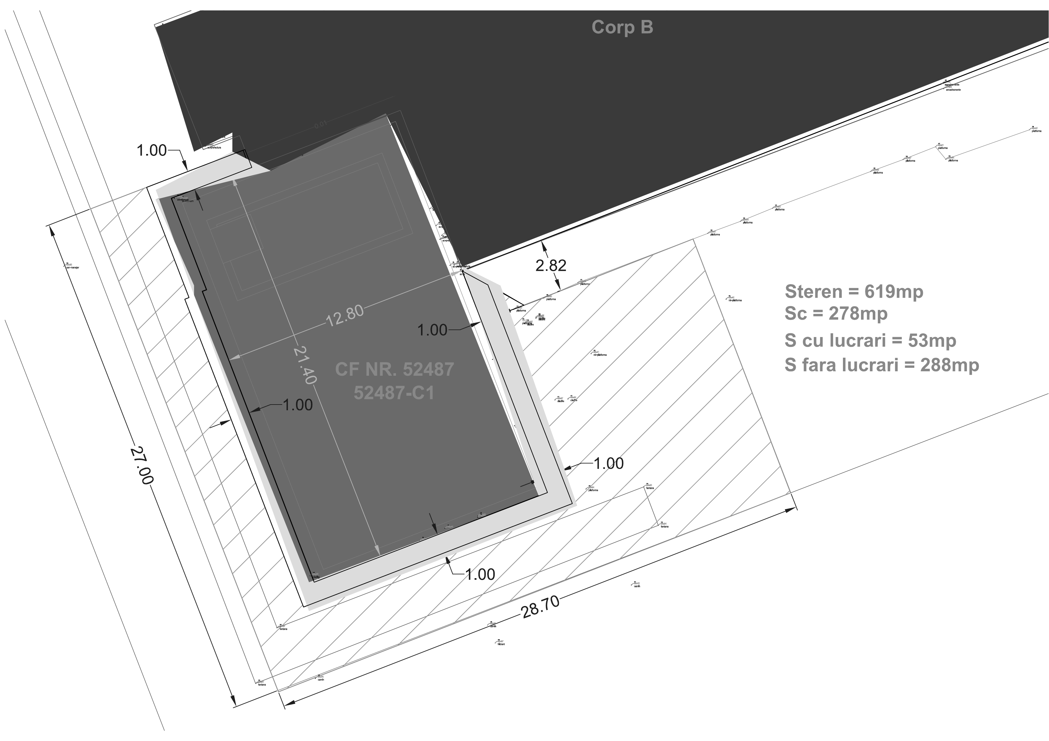

Preşedintele
Consiliului Judeţean Vrancea
Nicușor HALICI

Contrasemneaza,
Secretar general al judeţului
Raluca Dan

